שירה מרגלית "העיניים הכחולות שלך"
שיר חדש
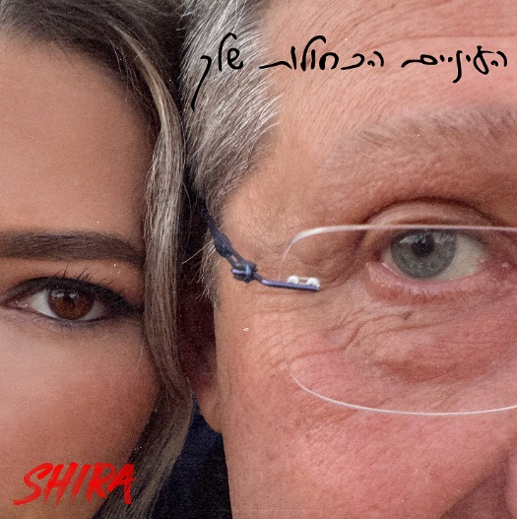
מילים ולחן: שירה מרגלית, אור מילשטוק, עמרי קסטן
עיבוד והפקה מוזיקלית: יונתן ויינרייך(JUNO VINE)

שירה מרגלית בשיר חדש ומרגש "העיניים הכחולות שלך" שכתבה שירה ביחד עם אור מילשטוק ועמרי קסטן על אבא שלה. השיר מלווה גם בקליפ משפחתי ומיוחד ובו קטעי וידאו מכל השנים, מילדות ועד היום, של שירה ואבא שלה..

שירה מספרת על השיר: "אמא שלי נפטרה לפני 8 שנים, אני צריכה להתמודד יום יום עם החיים בלי אמא ואבא שלי צריך להתמודד יום יום עם זה שאיבד את אהבת חייו, אחרי שעשה הכל כדי להציל אותה והדבר הכי קשה - להיות גם אמא וגם אבא. אבא שלי ואני אנשים מאוד שונים, עד היום אני מחפשת את הקשר,
מחפשת את עצמי בו או אותו בי.
ברגעים הקטנים שבהם אני מוצאת את הדמיון, אני בת האדם המאושרת בעולם.
לפעמים אני מרגישה לא ראויה לו ולמרות השוני העצום בנינו ולמרות שתפיסות העולם שלנו כל כך שונות, הוא תמיד גרם לי להרגיש כמו הילדה נערה והאישה הכי חזקה בעולם.
בשנה האחרונה קיבלנו פרופורציה שלא ביקשנו לקבל ואני הבנתי שאני לא רוצה לחכות שאבא שלי לא יהיה כאן, כדי להגיד לו מה שאני מתביישת להודות בפניו כבר שנים וכל כך רוצה להגיד לו שהלוואי שהייתי יותר דומה לו,
הלוואי שהייתי ראויה לאבא שהוא..
תודה על המוזיקה שמאפשרת לי להגיד דברים שאין לי אומץ להגיד בקול רם
ועל זה נכתב השיר הזה מהחדר הכי עמוק ומסווג בלב שלי
העיניים הכחולות שלך."

